(أثر السمات الصوفية في التصوير العربي المعاصر )
(the mystically trait effect in the contemporary arab painting )

بحث مقدم من

د/ أشرف عبد الفتاح أحمد
المدرس بقسم التربية الفنية بكلية التربية النوعية بجامعة بنها

مقدمة
إن العمل الفني شحنة انفعالية يقوم بها الفنان لإثارة المشاعر والتأملات و العواطف ، وخاصة عاطفة الجمال ،من هنا نجد قرابةً وثيقةً بين الفن التشكيلي والتصوف ، ما لم يكن فن الرسم ضربا من التعبير الصوفي.
يتجسد هذا الطرح في كون الصوفي متعايش داخل تجربته يؤكد أنه لا يستطيع إيصال ما يراه، وما يحس به، وما يخطر بباله من أفكار، إلى الآخرين بواسطة اللغة، فيدعوهم - إذا ما تشبثوا بالرغبة في المعرفة - إلى اتباع المسار نفسه الذي اتبعه هو من قبل إلى أن وصل إلى ما وصل إليه الآن، و ربما بالطريقة نفسها رسَمَ الإنسانُ عندما عجز عن الكلام، أو عندما كانت الكلمات عاجزة عن تقديم شيء، ومن ثم تدخلت الصباغة والألوان والفرشاة، لنقل الموضوع إلى المتلقي كما هو. بهذا المعنى يكون الرسم سعيا إلى التطابق،و إلى توحيد الأفكار والرؤى بين الناس.
ظهور الحس الروحاني في التصوير العربي المعاصر : -
ظلت مبادئ التصوير العربي المعاصر مرتبطة بمفاهيم جمالية أفرزها الماضي وكرسها الحس الجمالي الشعبي، حتى لدى رواد الحداثة من الأجيال الفنية المتلاحقة، وظل الفنان العربي، يرى أمالته في الذهاب إلى الماضي بروحانياته، مضيفا معنى آخر لا يتنافى على الإطلاق مع الانتماء العرقي أو الديني أو الاجتماعي
إن دراسة التطلعات الحضارية التي رافقت الفنان العربي وتبلورها ، شرط لدراسة القيمة الإبداعية في الفن التشكيلى العربى ، لكي يظهر ما إذا كان لهذه الفنون ولمكوناتها تفسيراً يتحدد ويتضح في ضوئه الموقف و الرؤية الفلسفية للفنان العربى ،فلقد سيطرت الروح العقائدية علي ما أنتجه الفكر و أبدعته اليد الماهرة ، يد الفنان العربى التي خدمت طبيعة المجتمع واستجابت لعنصري الزمان و المكان.
" إن القيمة الإبداعية للتصوير العربي المعاصر لا تأتي من عدم بل من فيض الذات الجوهرية ، لذلك ذهب الكثير من المصورين العرب المعاصرين للرؤية الصوفية في أعمالهم لما تحمله هذه الرؤية من مكنون عقائدي و رؤية روحانية للعالم من حولنا هذا العالم الذي قلت فيه الجوانب الروحانية بسبب تراكم الماديات " ⁽¹⁾
حول مفهوم التصوف : -
" إن كلمة " التصوف " لها أكثر من معني ، ففي المعجم الوسيط " الصوفي " هو العارف بالتصوف ، وأشهر الآراء في تسميته بذلك لأنه يفضل لبس الصوف تقشفاً، وإذا تجاوزنا المعني اللغوي إلي إشكالية التعريف وجدنا علي سبيل المثال تعريفاً للتصوف من أقوال الصوفية أنفسهم ، ونكتفي بذكر ما يتصل بالصوفية كتجربة دينية فقول الجنيد : " أن تكن مع الله بغير علاقة " وإثبات المعية مع نفى العلاقة تعبير صارخ عن رفض مفاهيم الوساطة كما يقول الإمام الجنيد : "التصوف ذكر مع اجتماع ووجد مع استماع وعمل مع اتباع ، وقول الشبلي " الصوفي منقطع عن الخلق متصل بالحق " ⁽²⁾
يغلب علي هذه التعريفات الطابع البلاغي ، وهي كما يقول المستشرق " لويس ماسينون " لا شأن لها بتاريخ معاني اللفظ .
وقد أورد الباحث هذه اللمحة حول الاسم والمسمي لأهميتها في سياق البحث ، حيث تشير إلي سمة بنيوية قد تكون وثيقة الصلة بطبيعة التصوف كتجربة دينية في الاتصال بالله وبين طبيعة التصوير الذي يسمو ويرقي بروح الفنان عندما يتعامل مع الكليات وليس الجزيئات .
- شوكت الربيعي : الفن التشكيلي المعاصر ، هلا للنشر و التوزيع ، القاهرة ، الطبعة الأولي ، 2002 م ص 19
- عبد الرحمن بدوي : تاريخ التذوق الإسلامي ، من البداية حتي القرن الثاني ، وكالة المطبوعات ، الكويت ، 1978 ، ص5

الطبيعة التأويلية لحقيقة التصوف و التصوير كتجربة متشابهة .
تتحدد حقيقة التصوف بوجود أساسين هما جوهره ،أولهما التجربة الباطنة المباشرة للاتصال بين العبد وربه ،ثم إمكانية الإتحاد بين الصوفي وبين القدرة الإلهية .
والتجربة الصوفية تقتضي القول بملكه خاصة غير العقل والمنطق هي التي يتم بها الإتصال وفيها تتحد الذات بالموضوع ، وفيها تقوم اللمحات والإشراقات مقام التصورات والأحكام والقضايا في المنطق العقلي و المعرفة فيها مُعاشة وجدانياً ، ويغمر صاحبها شعور عارم بقوي تضطرم فيه وتغمره كفيض من النور ويصطحب هذه الأحوال أحياناً ظواهر نفسية غير عادية مثل الشعور بوجود " هاتف " أو رؤي خارقة والإحساس بخبرات ومواجيد ، وقد يستعان علي استدعاء هذه الأحوال بوسائل صناعية مثل الموسيقي ( السماع ) حسب التعبير الصوفي أو الذكر بالتمايل وهو تحريك البدن بطريقة منتظمة وبإيقاعات متفاوتة الشدة ، ولذا كان للأحوال والمقامات – بالمعني الاصطلاحي- دور أساسي في التصوف. ⁽¹⁾
التصوير والتصوف كلاهما من مفردات عالم الوجدان ، فكلاهما تجربة شخصية فردانية تقوم في المقام الأول علي الذوق .
أبرز ما تلتقي به الصوفية مع فن التصوير الحديث هي تلك الصورة المجردة أو الغيبية ، حيث أن العالم الغيبي هو ذلك العالم الغير مفسر والذي يختزن في باطنه آلاف الحقائق الميتافيزيقية والجمالية .

- أحمد النقشبندي الخالدي : جامع الأصول في الأولياء ، تحقيق أديب نصر الدين ، الجزء الثالث ، معجم الكلمات
الصوفية ، دار الانتشار العربي ، لبنان ، الطبعة الأولي ، 1997 ، ص 22 .

" يري الفيلسوف ( هنري برجسون ) أن الفن هو عين الميتافيزيقيا وأن الفنان من خلال الإداراك المباشر للأشياء يمكنه الغوص في باطن الحياة ، وعين الفنان تمتلك مقدرة صوفية هائلة تجعله يطابق معرفته بموضوعاته فينتج عملاً فنياً يعتمد علي الحدس" ₍₁₎
" وفي آراء ( شوبنهور ) التجريدية يعتبر الفنان هو ذلك الشخص المتحرر من الإرادة وأسر الجسد وعبودية الأهواء . " ⁽²⁾
يقول محي الدين بن عربي وهو من علماء الصوفية الإسلامية .
" إن التجربة الروحية هي مصدر التجربة الفنية – الموسيقي والأدب وكل الفنون السمعية والبصرية والحركية. " ⁽³⁾
من خلال هذه الآراء يمكن استنباط تشابه العلاقة بين كل من الفن والتصوف ، حيث أن التجربة الروحية في عالم التصوف تدعو الإنسان إلي اتباع طريق المعرفة عن طريق الإبداع الروحي إلي أن يصل إلي أعلي درجات الصفاء ، كذلك الفنان يتبع طريق المعرفة عن طريق الإبداع الفنى فهو يتمعن في مظاهر الطبيعة عند أخفي زواياها وينتابه شوق للتعبير عن تأملاته برقة خاطر مشحون بالحماسة ، فيضع الفنان حينذاك وجوده وجميع أدواته في خدمة إبداع عمله ، ويصبح منبع الفنان في هذه التجربة – تلك الرهافة الروحية التي يمتلكها ، وما يجلوه علي هيئة عمل فني .
استلهم الكثير من المصورين العرب الفكرة المجردة والصورة الغيبية وتوظيفها في بنية اللوحة ، فقد اهتم الكثير منهم بجوهر المحسوسات معتمدين علي الحدس ، وربما تأتي ذلك لما تحمله الحضارة العربية العريقة من كنوز منذ جذورها الأولي.

- رمضان بسطاويسي : الجمال ( سلسلة الشباب ) ، هيئة قصور الثقافة ، ص 105
- شوكت الربيعي : الفن التشكيلي ، مرجع سابق ، ص 44
- محيي الدين بن عربي : الفتوحات المكية ، تحقيق عثمان يحيي ، القاهرة ، 1996 ، ص221
فكانت هناك الحضارة الآشورية والبابلية والكلدانية ثم الآرامية والفينيقية ، ثم حضارات بلاد الشام وفنون مصر القديمة التي تميزت بالتركيب الهندسي ذو الواقعية الكونية التي تعني في المقام الأول ما يحمل الفن المصري القديم من معاني القداسة والخلود ، والذي امتدت آثاره بعد ذلك في الفنون القبطية ثم في الفن الإسلامي . مع كل هذه الحضارات المتراكمة والممتزجة لم يعد من السهل عزل السياق العضوي الراهن للصورة المرسومة .
لكل ذلك اتجه الكثير من الفنانين العرب إلي الأسلوب التجريدي الروحاني لما يحمله هذا الأسلوب من رقي وسمو بالتجربة الفنية ، واكتمال للمحتوي الفكري والفلسفي ، حيث أن الفنان العربي في تجاربه الفنية يعبر عن الأبعاد الروحية المتراكمة . وهناك العديد من الفنانين العرب المعاصرين الذين اتخذوا من السمات الصوفية أسلوبا لأعمالهم الفنية منهم العراقى الصوفى شاكر حسن آل سعيد والليبى عادل جهان ومن مصر عمر النجدى وحامد عبد الله ومن السودان أحمد عبد العال وغيرهم الكثير.
ويلقي الباحث في الصفحات القادمة الضوء علي بعض الفنانين العرب الذين اتخذوا من التصوف أسلوباً في أعمالهم الفنية .

الفنان المصرى عمر النجدى 1931م
إن عالم الحروف والألوان والتشكيل عند الفنان عمر النجدى هى مجموعة من الطقوس التأملية التى ترنو نحو المثل العليا، فى عالم من التوحد والتصوف وإيقاع موسيقى يوقظ الروح من سباتها ليرافق انعطافات الحرف المثيرة التى تخترق فضاء اللوحة نحو اللانهائى. ذلك العالم الذى يبدع فيه الفنان عمر النجدى مستفيدا من شموخ الحرف وسموه، يصاحبه إيقاع متنوع ومنحنيات بهية وكأنها عوالم من الوجد والذكر تتشابك مع وحدات زخرفية تراثية.
" يشير الناقد الفنى البريطانى(إريك نيوتون) على أعمدة صحفية( الجارديان ) إلى قدرة الفنان عمر النجدى على تطويع الموضوع والخامة فى العمل الفنى وفق مآربه ، عاملا على مواصلة نشاطه وساعيَاََ إلى نقل حساسية المشاهد اليومية المعتادة إلى المتلقى ولكن بشكل خارق للعادة وأبدى "(1)
تحمل أعمال النجدي روح عالم الشرق المدهش من خلال ألوانه الزاهية الرائعة ورؤاه الخيالية فى العالم الروحانى الساحر و في روايات الشرق، وتأخذنا أعماله إلى الوجوه ذات النظرة المحدقة التي تبدو كما لو كانت منبعثة من الفسيفساء البيزنطي ذات الطابع الصوفى.
تتلمذ النجدي على يد الفنان (جورجيو دي كريكو) الذي تابعه وهو يخطو خطواته الأولى، فافتتح معرضه الأول قي فينيسيا في عقد الخمسينيات مكتشفاً بذلك القوة الروحانية لهذا الفنان في فترة مبكرة جداً وفي أوائل الستينيات نجد أن نقاد الفن البريطانيين والإيطاليين قد وجدوا فيه تلك الطاقة الروحانية التى تبعث الدفىء فى قلب المتلقى لأعمال هذا الفنان الصوفى بفطرته.

www.fonon.net(1)
عمر النجدي فنان شرقي في عمقه، وهذه الميزة لفتت اليه الأنظار في معارضه الإيطالية والإنجليزية والفرنسية. تمكن من التوفيق بين عناصر الفنون الفرعونية والبيزنطية - القبطية والاسلامية. يستمد أسلوبه التعبيري من ركيزته وهى الإنسان المصري البسيط في محيطه المقطوف من إشارات الواقع اليومي أحياناً و من المتخيل الشعبي أحياناً أخرى، فكان المخزون الحروفي والزخرفي الهندسي والنباتي (الأرابسكيّ) ، ينعكس جلياً في لعبة التوليف لديه، التي تتخذ من التحوير وسيلة إلى اللعب بالخطوط وتقاطعاتها وتدويراتها في المساحة. والمساحة ما هي إلا فضاء لبُعد واحد لا يلبث أن ينطوي على كل أبعاد الزمان والمكان. هذا الامتلاء يتراءى أيضاً في زخم الموضوعات التي تتوالد وتتواشج في قرابة عميقة، تلغي فواصل الأزمنة، كإلغائها الحدود ما بين منظر يعتمد على رؤية العين (مناظر قروية) ومنظر داخليّ مفروش بحكايات الناس وعلاقاتهم ومشاغلهم وتفاصيلهم اليومية حين يجتمعون وحين يتفرقون، يروي عالمه الصوفى بشغف تزييني وفولكلوري توليف مشاهد وصور مملوءة بالإغراءات البصرية التي تتجلى في موضوعات المرأة وجلسات الرقص والموسيقى وخصوصيات البيئة المصرية في طابعها التراثي القديم (طراز الأبنية وزخارف الشرفات)، من دون أن يكون لحضور الطابع الفولكلوري تنازلات على مستوى الأداء التعبيري. هذه الموضوعات التي أدهشت الفنانين المستشرقين وبعض فناني الحداثة في الغرب ،انتقلت لتخاطب مجمل إنتاجات الفنانين العرب التعبيريين في الستينيات من القرن الفائت. تربط تقنية النجدي الذاكرة الروحانية بالواقع، والمظاهر الاجتماعية بالرمزية والفرد بالجماعة، والعالمية بالمحلية، والجذور الفرعونية بالجذور العربية والقبطية، في تزاوج جميل يجمع ما بين الموروث والمعاصرة. حضارات تختلط وتتمازج من غير تنافر، في مناخات استشراقية ذات طابع روحانى في تحويراته واقتباساته . (1) لوحة (3،2،1)

(1) عمر النجدي لغة تشكيلية تعبيرية لاستحضار تفسيرات الوعي التجريدي : جريدة الرياض، الخميس 17ربيع الأول 1428هـ - 5أبريل 2007م - العدد 14164

الفنان المصرى حامدعبدالله1917-1985م
"إن التشكيل المقدّس في فضاءات ومناخات متعدّدة، أو دوائر لا نهائية، هو تمثيل موازٍٍ من الفنان حامد عبد الله لتجربته الحروفية في نزوعه نحو المطلق، وذلك من خلال التجربة العرفانية، والحلولية الصوفية في الآخر الذي هو الحق أو الحبيب وبالتالي المطلق. الفنان حامد عبد الله تعكس أعماله ذات المنحى الصوفي مؤثرات واضحة ، حيث تتحول لعبة العلاقة مع اللغة في تشكيلها البصري إلى تجريد يملك قدرة رفيعة على التأثير في المتلقي. والشيء نفسه يمكن قوله بالنسبة إلى أعمال معظم الحروفيين العرب، الذين أدركوا في الحرف العربي إمكانات لم تكن منظورة من قبل، مع الفنانين التقليديين الذين حافظوا على علاقة قدسية مع الحرف، ولم يحاولوا كسر المنظور التقليدي في أعمالهم."(1)
" استطاع الفنان حامد عبد الله أن يسيطر على مراحل فنه المختلفة مرحلة بعد مرحلة بمهارة والهام على تنوع هذه المراحل والتصاقها .
كانت مرحلته الأولى التى تحمل الطابع التشخيصي ذات القامات الصرحية للإنسان بشموخها وسموها توحى وتستشرف ـ وكأنما تتنبأ ـ بمرحلته الأخيرة الحروفية على تباين بل تناقض التقنية بين المرحلتين ، فى كلتا المرحلتين ما يتجاوز مجرد المحكاة الواقعية أو نقل الظاهر المرئى إلى دور يجليه الفنان ـ بوسيلتين متغايرتين ولكن بينهما صلة عميقة ومضمرة هى النزوع إلى تبسيط الظاهرة المرئية واختزالها إلى جوهرها وليس الوقوف على عرضها."(2)

(1) محمد عمارة : الإسلام والفنون الجميلة ، دار الشروق ، القاهرة ، الطبعة الثانية ، 2005
(2) عفيفي البهنسي : أثر الجمالية الإسلامية في الفن الحديث ، دار الكتاب العربي ، دمشق ، القاهرة .
إن السمات الرئيسية للفنان حامد عبد الله فى هذه المرحلة ،تتخلى عن العرَضى الظاهرى من أجل الغوص إلى العميق المضمر الجوهرى ، و قد استمر الفنان مفتوناً بهذه السمات حتى النهاية ،مثل الشموخ التشكيلى الذى يتجاوز الأرضى المسلم به إلى نوع من الصرحية المعمارية ، وفى المرحلة الوسطى نجد عنده إيحاءات فولكلورية أو بدائية .
هناك بالطبع تداخل وتزاوج بين منجزات هاتين المرحلتين فليس فى الفن قط نقاء معملى مطهر من لوثاث التمازج والشوائب بل لعل هذا التداخل نفسه ينفى عن الفن خصيصه اصطناع الأحكام وافتعال الإتقان الكامل الذى نجده فى التكنولوجيا على سبيل المثال أو فى تجارب المختبرات . تكمن معاينة الفنان للظاهرة المرئية الواقعية واللعب معها بروح من الانطلاق وسعيا إلى إزاحة الأقنعة الجامدة البورجوازية التى كان حامد عبد الله يتقنها. استخدم الفنان حامد عبد الله الكثير من التقنيات الفنية الحديثة للوصول إلى الإتجاه التقشفى الروحانى مثل طريقة الورق المكرمش(fresse) لكى يرسم عليه الحرف وهو يسبح فى فضاءات اللوحة ،فالفن عنده خارقاً وملهماً، والعمد والصنعة يعيدها فطرةً ثانيةً نتيجة تكوين ودراية وحساسية وخبرة طويلة .
" فى أوائل الستينيات نجد مجموعة لوحات نفذها عن الفلاحين بمعالجةحروفيةعلى أرضية تحوى صدوع وشروخ أفقية ورأسية ومتعرجة و إن كان الشق العرضى والأفقى هو الغالب مما يوحى بتأثير الحجر المتراكب أو الطوابق المتتالية وفى الوقت نفسة تنحو القامتان المصورتان بالنقش البارز للفلاح والفلاحة منحى فية تجريدية أو مايشبهها، أو على الأصح فيه اختزال للتفاصيل وانتصار على المكونات الرئيسية للقامة والرأس والأذرع وهكذا، ولكنها تستشرف على نحو باهر مرحلة الحروفية التى سوف تأتى بعد ذلك والتى سوف يبدع فيها الفنان حامد عبد الله أعمالا غير مسبوقة ولعل شيئاً أخر فى هذا السياق لم يلحق بها فى تحويل الحروف أو الكلمات العربية إلى كائنات تشكيلية لها قوامها الخاص على محورين أساسيين محور تعبيرى ومحور بنائى أو هندسى"(1) لوحة رقم (5،4)

(1) حامد الشيخ بكري : الفن الإسلامي مصدر إلهام في التصوير الزيتي المعاصر ، دكتوراه ،كلية الفنون الجميلة ، جامعة حلوان .

الفنان العراقي شاكر حسن آل سعيد 1925-2004
تنطلق أعمال الفنان شاكر حسن آل سعيد التشكيلية من المنطقة التي يعجز فيها التحديد النهائي لها ، فهي أعمال تشبه إلي حد كبير النصوص المفتوحة علي كثير من الأفكار والثقافات . إن الرؤية الصوفية في أعمال هذا الفنان جعلته ينطلق من مفاهيم الوجود الروحاني للكون والذات التي نستطيع أن ننظر إليها عند بعض الصوفيين العرب أمثال بن عربي والحلاج والنفري وابن الفارض والسهروردي وغيرهم ، ولكن ذلك وفق تصورات دلالية معينة .
وهذه الدلالات الأساسية لدي الصوفية التي يعتقد أنها أُخذت من الصفاء ، اعتمد عليها الفنان آل سعيد كنوع تجريبي علي وجود هذه النزعة في أعماله ، ففي لوحاته يبدو الأحمر أبيضاً والأزرق أبيضاً والأخضر أبيضاً والأسود عبر ذلك ناصع البياض ، رموز تتداخل في ملامحها الذات والكون والأنوار، أما مركزية الكون فنستطيع أن ننظر إليها في طبيعة صياغته لدائرية الشكل الذي تتجه إليه بعض أعماله من كونها بؤرة تنطلق منها العين ، فمن المنطقة الوسط لأي عمل تشكيلي تجد البداية .... رغم أن الفنان لا يعتمد دائماً علي هذه الفكرة بل ولم تشغله أثناء الأداء الفني لكنها جاءت عبر نسيج أساسي للمساحة في كونها أعطت مركزاً للأشكال المتجردة حول المنتصف ومركزية العمل التشكيلي ليست بالضرورة مركزية الكون إلا أنها ليست غاية بقدر ما هي شكلاً ظاهرياً للرؤية البصرية . إن الفنان ( شاكر حسن آل سعيد ) هو مغامر في رحلة تضيء العمل الفني باجتراحات الصوفي في تحقيق الباطن وقراءة المجرد ، وتكثيف التأمل لإستنباط العلاقة بين المكان وما فيه .(1)

- Http . // www . Islam online . com

إن عالم الفنان آل سعيد هو عالم مسحور بفعل الخيال وبسيمياء الباطن ، فالعمل الفني عنده يمثل حالة إداراكية روحية قد لا تعطي تصوراً واضحاً للقيمة الحقيقية في العمل الفني إذا ما خضع لقواعد النقد وتعبر أعمال الفنان عن الكثير من الكتابات التأملية الصوفية ، سواء هذا التماهي في الكتابة أو في العمل الفني فهو فنان بارع في تنظير أعماله مؤكداً علي مرتكزاته الفكرية سواء في الأساطير العراقية القديمة أو لغة التصوف الإسلامي .
نعود إلى أوائل الستينات في بغداد، هناك حيث كانت الأسئلة أكبر بكثير من حقل الأجوبة ، فقد كانت الحركة الفنية العراقية أسيرة تيارين. أحدهما ينتمي إلى إيقاع رعيل المؤسسين من أقطاب مدرسة بغداد للفن الحديث، أمثال جواد سليم، فائق حسن، شاكر حسن آل سعيد وغيرهم، فىالوقت الذى كان فيه رعيل الشباب من المجددين يحاول أن يتصدر المشهد التجريبي الجديد، ملتحقاً ومتجانساً مع حركة شعراء الستينات في العراق. وهي حركة هامة نجحت في الوقوف مقابل تيار رمزي غنائي أعمدته هم من مؤسسي القصيدة العربية الحرة، أمثال عبد الوهاب البياتي، نازك الملائكة، بدر شاكر السياب، محمود البريكان، محمود الريفي وآخرين.لقد قدمت حركة شعراء الستينات بديلاً نورياً عن القصيدة التي أفعمها المؤسسون بالرموز اليونانية والمسيحية. وذلك حين استحضروا الحلاج والنفري وسري الدين السقطي والبسطامي وغيرهم من أعلام التصوف المشهودين بلغتهم الباطنية ذات التراكيب المغايرة للمألوف.وضمن هذا الحضور المتحرك للشعراء والفنانين الجدد في عراق الستينات.(1)

(1) نورى الراوى : تأملات فى الفن العراقى الحديث ، المؤسسة العربية للدراسات والنشر، 1999،ص 135

ينبثق حضور هادئ لفنان متواضع المظهر، لا تسقط المسبحة من بين أنامله، يعرف جيدا كيف يتحدث عن الحلاج وعن عبد الكريم الجيلي وعن السهروردي بل هو يمتثل سالكا سيرة هؤلاء العارفين ببواطن السر ، كان الرجل الفنان والمفكر شاكر حسن آل سعيد، الذي لم يطرح صوته المتفرد بشكل مفاجئ بل عبر تطوعه لرسم غلاف ومضمون أحدث ديوان شعري تجريدي لشاعر تخطى العشرين عاماً ببضعة أعوام اسمه “عمران القيسي” فيما كان الديوان الشعري يحمل عنوان “الصمت لا يتعب الموتى”.بعد صدور ذلك الديوان الشعري يتوغل شاكر حسن آل سعيد عميقاً في ضمير هذه المجموعة الثقافية الحديثة من شعراء وفناني الستينات، بل يصير إمامهم حين يطلق حركته الحروفية. إذ يرى في اللوحة الحروفية الجديدة صيغة من صيغ التحول بالعمل الفني من أزله المكاني إلى أزله الزماني.لقد رأى هذا في الحرف العربي، وكذلك في أنظمة (الوفق) وهندسيات الطلاسم مثالاً على التنامي الروحاني لغاية العمل الفني، بوصفه حالة تواصل بين المبدعين الأصغر والأكبر. أو بوصفه السبيل إلى واقعية أخرى تصل إلى حد الموقف وتتجاوز الأسلوب، حيث موقف الفنان ينهل من رؤيته الفنية، وهي على حد تعبيره رؤيا ينتسب شاكر حسن آل سعيد من خلالها إلى الفكر التوحيدي الإسلامي .وقد شهد عام 1971 تطوراً جديداً في لوحة هذا الفنان الذي أصدر بيانه التأملي الأول إنه الآن يرى رابطاً هائلاً بين أدائه الفني والتماثل السيميائي الذي يمنحه لتأشيراته على حد قول الناقد العراقي( سهيل سامي نادر).(1)

(1) مرجع سابق
ويصف الناقد سهيل سامى مثال من نتاج الفنان الجديد الذي أطلق عليه آنذاك إسم المعراج أو الحركة المعراجية. فيقول: "لقد ظهر معراج آل سعيد في بناء لاشكلي من حيث التصنيف، وهو يصف خطاً صاعداً داخل اللوحة تشكل بوساطة تدرجات لون واحد يمثل المعراج صعوداً. تماماً كما في الدلالة اللغوية والثقافة الدينية، وتمثيله الفني يؤكد ذلك. لكنه سيتحول إلى خط لا يعتمد التكنيك بل البداهة الحركية لليد، وسوف يزداد مظهره تعقيداً من حيث هو جريان على سطح اللوحة. وسيتحول من جديد، متظافراً هذه المرة مع أيقونة الجدران، ليصبح شرخاً أو كسراً يمتلك حيزاً وعمقاً وسماكة، ثم إنه يغير من دلالاته، فهو الآن تعبير بيني، من حيث هو تعبير فني يعبىء العمل الفني بتنظيم جديد، حركي وساكن. ربما البحث عن سبب هذا التحول الذي شرحه الناقد سهيل سامي نادر لا يقل أهمية عن التحول ذاته، فشاكر حسن آل سعيد كما يجب أن نعرف من الأساتذة الذين سافروا للتدريس في المملكة العربية السعودية، هناك حيث المدن التراثية والجدران التي تروي حكاية التقادم والزمن والصفاء النوراني الذي كتب عنه أجمل نصوصه وتداعياته. تضاف كلها إلى إيغاله بعالم الدراسات التصوفية وذهابه في مبدأ تحليل الصورة إلى ذلك المجال الملتبس والكبير الذي جاسه من قبله الشيخ عبد الكريم بن ابراهيم الجيلي المتوفى سنة 805 هجرية. وهو القائل: في الباب الثامن والخمسين، من كتابه الإنسان الكامل في معرفة الأواخر والأوائل. ن خروج آدم من الجنة معناه مفارقته لعالم الأرواح ودخوله ونسله عالم الصورة"(1) والسبب في ذلك كما يرى الجيلي أن آدم كانت حياته في الجنة صورة بنفسها وحياته في الدنيا أضحت بالروح فهي ميتة لأهل هذه الدنيا، لذلك اكتسب الإنسان قدرة تقوم على ألا يتصور الإنسان شيئا في نفسه إلا أوجده الله في حسه والحس هو أجلى مظاهر الإبداع.
(1) الإنسان الكامل في معرفة الأواخر والأوائل : الشيخ العلامة عبد الكريم بن ابراهيم الجيلي، تحقيق عبد الرحمن بدوي ، وكالة الطبوعات ، الكويت ، الطبعة الثانية 1978 .
يرى شاكر حسن آل سعيد بعد مرحلة السبعينات أن الفن هو معراج الروح، وأن عمله الفني بقدر ما يذهب لتأكيد العنصر الزماني مذيباً المكان في (جوهرة التفاني*) فإنه يحقق منهاجاً معراجياً جديداً بمعنى الكشف وليس بمعنى الوجود وهذا المعراج يتدرج من الحرف إلى الكلمة إلى العبارة. إن الصورة أو التشكيل الذي سيكون الفنان شاكر استناداً إلى نظريته المعراجية هذه هي إلغاء لوضوح الصورة، وتركيز على العوامل الطارئة التي لعبت دور الملغي كالحرق والتمزيق والكولاج الذي قد يعيدنا أحياناً إلى إيقاع يشبه ايقاعات الفنانين (الداديين) الذين صمموا على إسقاط كل الجوانب العقلية أو الأنظمة الجمالية من الفن.لقد امتثل آل سعيد بما قاله (محمد عبد الجبار النفري) في كتابة المواقف والمخاطبات إذ يقول: “.... وقال لو كشفت لك عن وصف النعيم لأذهبتك بالكشف عن الوصف، وبالوصف عن النعيم”.إن تركيز آل سعيد على زمانية العمل الفني سيبدو تركيزاً ذهنياً فيما تمثيله تشكيلياً سوف يتجلى بدراسات للشقوق والإشارات. وإلا كيف نقرأ هذا النص الفكري الجميل للفنان شاكر وهو يقول: “لقد كان نادل حانتنا المكانية اسمه المتنبي أحيانا، وهو الذي اسكرنا بشرابه الزماني، ومهما وقفنا في مركزه متأملين فإن ما علينا إلا أن نعيه هو غيابنا بحضوره هو وقد استشهد آل سعيد ببيت للمتنبي جاء فيه:(إذا ارتحلت عن قوم وقد قدروا أن لا تفارقهم فالراحلون هم)كانت فترة السبعينات هي الخصب الفكري عند شاكر حسن، وكان النتاج الفني الذي انطلق خلال هذه الفترة تأسيساً لمفهوم جديد للحركة الحروفية العربية التي تحولت من النص الحرفي، إلى الرمزالحروفي، إلى الإشاري، إلى التهويمي المدغم في حركة الزمان على سطح الصورة.

* رمز صوفى يطلقه الصوفية على مرحلة من مراحل الفناء

تحولت اللوحة إلى عمل فيضي يخدم غرضاً توصليا يؤمن من خلاله الفنان آل سعيد بأن الفنان ليس أكثر من حالة امتثالية.
يقول الفنان آل سعيد " لا يسعني للتعبير عن التجريد سوى انجازي للوحة نفسها، إذ إن حالة التعبير الفني تصبح مضمخة بمثل هذا الموقف الإبداعي، ولكن من حيث الرؤيا الفنية أفهم أن تحوير العالم المرئي في البداية بالتجريد، في حين يصبح الوصول إفناء الذات في هذا العالم، وطمس معالمها هو من صميم الرؤيا التجريدية، وهذه مسألة معروفة منذ بداية القرن العشرين على الأقل من قبل كاندينسكي، حيث الفكر التجريدي حالة من حالات فناء الذات في العالم. وهو ما يوازي معنى التصوف بالطبع، ولكني الآن بصدد الإيغال في التجريد إلى مواقع أخرى تتصف بشيء من التمزق أو المقارنة بين حدين هما التجريد الفكري والتجريد الحسي، أو بالأحرى التجريد كما يطرحه عالم الشعر، وعالم الصور، فأنت ترى ان انهماكي الآن هو بصدد الوصول إلى نقطة التقاء ما بين البحث التشكيلي وهو ما أخذ مأخذ البحث في مجال البعد الواحد عندي.ولكن لا يبدو لك العمل التشكيلي بحد ذاته عملاً حسياً صرفاً تحاول أن تمنحه مدلولات عقلية من خارجه، أي من خلال ثراء الفكر الصوفي الإسلامي، وهذا أمر يناقض مسألة استدلال الغايات الصوفية من ضمن العمل التشكيلي وسيظل العمل التشكيلي مشروطاً بهويته المادية فهو في الواقع وجود، ليس كاملاً. إنه يفاجئنا بملامحه الحسية لأول وهلة ولكنه في الحقيقة ليس حسياً فيما لو تعمقنا فيه، أو بمعنى آخر إنه إذا كان العمل التشكيلي عموما هو فن مكاني بدلالة الأبعاد، فإن هويته هذه ليست بمعزل عن معنى الزمان."(1)

- من التأسيس إلى الحداثة، في الفن التشكيلي العربي المعاصر:محمد أبورزق، المؤسسة العربية للدراسات والنشر،2000
يرىالباحث من خلال هذاالحوار أن الزمان والمكان فىالعمل الفنى بعدان متلازمان دائماً. فأحياناً يظهر العنصر الزماني متغلباً على العنصر المكاني كما في الفنون السماعية كالموسيقا، وأحياناً يظهر العنصر المكاني متغلباً على العنصر الزماني وهذا هو واقع الحال في الفنون التشكيلية فوجود الفكر في عالم الحس ليس إقحاما لأن الوجود الحسي للفن التشكيلي يتضمن الوجود الفكري، والمسألة هي محاولة الفنان إغناء العمل بمحتواه اللغوي كفكر لا باعتبار أن هذا الفكر هو مجرد إضافة، بل باعتباره حركة شعورية داخلية يحاول أن يوحدها بالظهور الخارجى التصويرى.
رغم أن اللغة التشكيلية كمفردات تجريدية تبدو ظاهرة من خلال التآلف بين الواقعي والتجريدي فى أعمال آل سعيد إلا أن فهم الواقعية بالأساس كموقف وليس كأسلوب، كما أن رؤيته التجريدية بلا شك هي رؤيا يستطيع أن ينتسب من خلالها إلى الفكر التوحيدي الإسلامي هذا على الرغم من أبعادها المعاصرة .لوحة رقم (8،7،6)

الفنان الليبي عادل جهان الفورتية 1970

يعتبر الفنان عادل جهان العمل التشكيلي نصاًُ أدبياً لا تكاد أن تنفصل عوالمه الداخلية عن التراكم الثقافي والحضاري والعقائدي التي استبطنها الفنان في أعماله بطريقة لاشعورية، كما أن هذه النصوص تحتمل العديد من القراءات والتأويلات النقدية التي من شأنها أن تبرز الكثير ليبقى الكثير. يقول الفنان عادل جهان الفورتية" أن الفن تصوف والتصوف فن، فالتصوف هو رؤية للكون بمعنى أن الظاهر يؤدي إلي الباطن، والفن من الظاهر إلي الباطن كما يقول أن رؤيتنا للأشياء تعتمد علي الثنائية بين ما هو ذاتي وما هو موضوعي" (1).
يعتبر الفنان عادل فورتية بن عربي و النفري هما الملهمان له في أعماله الفنية لما تحتويه أرائهم الفلسفية من قواعد فكرية ذات مغزي عميق لا يدركه إلا أولوا الألباب . يعتمد الفنان علي الخط الذي أختاره كوسيلة لتحديد الأشكال المرسومة التي بدت أشبه بالطلاسم المسرحية أو الرسوم البدائية ، وهو يعتمد علي حالة التأمل في اللامتناهي ويري الفنان أن اللون والحرف سر وكلاهما لغة لعالم الوجدان ،والكون يمجد الفهم الروحي للأشياء. بهذا المعنى، يشعر الفنان بقرابة فعلية إليها، كما يرى أن التجريد هو تساؤلات أساسية حول الوجود والكون والإنسان، تساؤلات كبرى طُرِحَتْ منذ الأزل ولم تلقَ جوابًا.
عادل جهان موهبة فنية نمت في مناخ من الثنائية الخلاقة و في بيئة مثقفة عريقة جمعت حدي السيف : الدين و الفن . الاب؛ فقهي ، ازهري و صاحب رؤية اجتماعية تربوية تبدت في الحركة الثقافية التي شهدتها ليبيا في الفترة الماضية .

www.adeljhan.4t.com (1)

تطالعنا تجربة الفورتية كاول درس عن ماهية الموهبة ، إنها نبتة فاخرة متشامخة لا تدوسها ، و هي في طريقها الى النور ، أقدام الاعتبارات القائمة حتى لو اضطرت للتحايل على هذا الوجود كله بالتجريد المر و استخدمت كل ما في الدنيا من الوان مائية و حبر و باستيل و كولاج فوق الخامات المتعارف عليها في الرسم .
" يبدو أن الثنائية منهجا لدى عادل الفورتية ، فحين يبنى لوحاته على فكرة الصراع ضمنا فإنه يفترض وجود علامات و مفردات و رموز تشكيلية متضاربة و مثيرة للجدل تعكس حتى الوطن بأدق صوره . هكذا يبني هذا الفنان عالمه الافتراضي بالوان الروح الملونة و مفردات الدنيا البسيطة ، و تفاصيل أخرى لا تخطر على بال، فارشاً فوقها عباءة رؤيته الخاصة ."(1)
لوحات الفورتية تتجاوز المدرسة التجريدية بمعناها الكلاسيكي ، إنها في الحقيقة نصوص سردية ولكن بلغة مختلفة ،هى لغة الفنان عادل الفورتية ، لغة يده التي رسمت و التي اختارت الألوان و التي مزجت ، هذه اليد التي تتحرك انطلاقا من رؤيتها الخاصة و خصوصيتها .

www.adelfortia.itgo.com (1)
الفنان السودانىأحمد عبدالعال 1946
" يعد بين كبار رواد الفن التشكيلي في السودان. مؤسس لـ«مدرسة الواحد» في السودان. عميد كلية الفنون الجميلة والتطبيقية بجامعة السودان للعلوم والتكنولوجيا حاصل على دكتوراه في موضوع «الأصول الجمالية للحضارة الإسلامية، دراسات حول معارف ابن عربي» من جامعة بوردو العام 1987 ،ترتكز لوحته على عقيدة التوحيد والوحدة والواحدية في الفن. التوحيد الذي يرتقي إلى نظرية وحدة الروح ووحدة الوجود الصوفية، فاللوحة عنده صورة جمالية لكون واحد، بل اختزال لتاريخ الفن وأبعاده الثلاثة، الماضي والحاضر والمستقبل. بانفتاح تجربته على ما يحدث في. يتعامل مع عالم مفكك، مشتغلاً على توحيده من خلال توحيد روح عناصر الصورة. يلتقي الفن والعلم في صورته ، الجماليات والخلفية النظرية، فجزء من مساحة الوهم يتحول لصالح الموضوع، على أن الخيال يذهب دائماً في رحلة الكشف عن النفس وعن الوجود".(1)
منذ البداية كانت تجربته تجمع بين التراث الفني العربي والإسلامي، من جهة، والحداثة التشكيلية الغربية، من جهة ثانية، وفي الوقت نفسه كان من مؤسسي ما سمي «مدرسة الخرطوم». وضع البذور الأولى لتجربته أثناء تحصيله في كلية الفنون الجميلة والتطبيقية في الخرطوم ما بين العامين 1967 و,،1978 ساهم على مستوى الفكر والتطبيق، في ما كان يعرف يومذاك بـ«مدرسة الخرطوم»، وهي ليست مدرسة في المصطلح الأوروبي، بمعنى إصدار بيان، إنما كانت مناخاً عاماً عمل فيه العديد من الفنانين بينهم قواسم مشتركة. كانوا يؤسسون لأعمال ذات قسمات تتصل بالثقافة الوطنية في السودان، خصوصاً أن أبكار الرواد الذين ابتعثوا من كلية الفنون إلى إنجلترا، وبينهم من عاد في الخمسينيات والستينيات، كانوا يشعرون بالمباينة الكبيرة بين ما تدربوا عليه أكاديمياً في إنجلترا وبين مرائي الحياة في السودان.

(1) راشد دياب :الفن التشكيلى فى السودان ،إصدار المنظمة الوطنية الاليسكو،2000
إتجه العديد من الفنانين إلى المحاورة التشكيلية، مستمدين عناصر التأليف من الأعمال الشعبية ومن الحرف العربي ومن الزخارف المحلية الأفريقية.كان ذلك الجهد محاولة لخلق حالة، لكن كان ينقصه الجهد الفــكري، أي التنظيم، بحثاً عن الخلفيات الحضارية، ودرساً لنقاط التقاطع أو التلاقي مع عالمنا اليوم،اتجه الفنان عبد العال منذ ذلك الزمن الباكر إلى البحث في الفكر الصوفي الإسلامي على اتساع تجربته في الزمان والمكان، خصوصاً أن الشخصية السودانية الحاضرة في طور الصيرورة، لكن كانت بذرة معارفها الأولى من التصوف الإسلامي.. أقام نسيج العلاقة بين الفن الإسلامي والتصوف ،وفكر في التصوف بوصفه التعبير الجمالي عن الدين الإسلامي، وتحركت التجربة بهذه المعاني، إلى أن تحددت فكرياً في أطروحته للدكتوراه المسماه «الأصول الجمالية في الإسلام: دراسة في فكر الشيخ محيي الدين بن عربي»، التي أنجزها في فرنسا.هنا كان الانتباه إلى تعدد صور الوجود . يقول الفنان على لسان محى الدين بن عربى: "كل صورة في الوجود هي مرآة تحمل قدراً نسبياً من جمال مطلق. هذا الجمال المطلق، على تفاوت صوره، لا سبيل إلى إدراكه أو تذوقه إلا بجهد روحي. في التجربة اليومية العادية نلتقي الجمال، لكن يظل هناك قدر من الكفاح الروحي للارتقاء بمستوى القدرة الإنسانية لالتقاط ما هو جميل على مستوى البصر وعلى مستوى الذهن، وهنا يمتد صراط الجمال دقيقاً، حيث من الممكن جداً أن نوفق بين صور الوجود من حيث المبنى ومن حيث المعنى. فالجمال له من الدلالات ما يمكن أن يفسر المسيرة البشرية بأكملها منذ صدورها إلى رجعاها.هنالك من النظرات ما يمكن أن نتأمله على مستوى الحركة، فالكون كله متحرك، لكن نتثبت من أن هناك تفاوتاً في الحركة، فالجماد، مثل الصخر، تجمدت جزئياته، لكن على مستوى سلم الحياة، نجد النبات، مثلاً، بجزئيات متحركة، ما يعني النمو والازدهار ودورة الحياة عموماً".(1)

(1)محيى الدين بن عربى: الفتوحات المكية في معرفة الأسرار المالكية والملكية،تحقيق محمد عبد الرحمن المرعشلي، دار إحياء التراث العربي ،الجزء الخامس ،1997,ص195
هذه المعاني كلها مرتكزة بالأصل في الإنسان،" فالرؤيا الإنسانية هي بين آيات الآفاق، أي ما نراه مشهوداً وملموساً، وبين آيات النفوس. ويوم يتم لقاء آيات الآفاق بآيات النفوس، يظهر جوهر المعرفة على المستويين الجمالي والفكري.
إذاً، كي نبدع الجمال كفــنانين، أعتقد أنه لا بد من الجهد المعرفي. وهذا الأخير في أســمى مراقيه هو جهد روحي بالمعنى الواسع للكلمة ".(1)
لهذا السبب نلاحظ في أعمال الفنان أحمد عبد العال وحدة الروح وتناثر الموضوع أو الصور فالكون مرآة لجمال لا يمكن أن نقتنصه إلا بقدر من التواضع. هنالك من الأمم ما يحيط بنا في النبات والحيوان والجماد وحتى في الفراغ، إذ إنه من المسلم به توحيدياً أن لا فراغ في الكون. لهذا فإن ما تراه من إشارات وصور يعبر عن رغبة في القول إن الكون معمور بالصور، واللوحة نفسها ما هي إلا كون صغير له قدر من الاستقلالية، يخلق معاييره ومقاييسه داخل أبعاد اللوحة، وليس خارجها. فإذا ما رأينا، مثلاً، سمكة تسبح في فراغ عريض لوحة رقم (12)، أو غطته على شكل قمر في مرحلة الهلال، فهي إشارة إلى ذكرى كان الكون فيها في حالة رتق أعقبتها حالة فتق. وإذا رأينا سمكة في الفضاء، فهي إشارة إلى مرجعها الأول، فهي والقمر وصورته والظلال كلها واحد، وما تبدل سوى المواقع والأماكن.
يقول الفنان عبد العال "لا بد من التأمل في خلفيات الحرف العربي الروحية والجمالية. ولنتذكر بإيجاز وضعية الحرف العربي قبل نزول القرآن (خطوط أمةالنمارة*)، فهو كان في غاية الفقر الجمالي والوظيفي، بالرغم من غلو بيان العرب في العلوم واللغة. لكن ما إن تم استدعاء هذا الحرف الفقير إلى خدمة النبأ العظيم(القرآن الكريم) حتى انطلق به المسلمون فى شتى مناحى الإبداع."(2)

(1)عبد القادر عيسى: حقائق عن التصوف ، دار العرفان ، 2001،ص 467
* من النقوش العربية القديمة التي يظهر فيها الخط العربي وقد تكاملت خصائصه
www.abdallamakki.maktoobblog.com (2)

وجد الحرف مناخاته التجريدية، على مستوى الأعمال ، في اللون والتصميم والخزف، وشكلت الحروفية يومذاك مبحثاً في ملاقاة الزخرف الأفريقي، المبحث ذاته كانت تقابله في عالم الأدب مدرسة «الغابة والصحراء*»، لكن بعد أن تطورت الأفكار، في البحث عن التراث بالمعنى الجاد والعميق، تعددت المباحث في أن الحرف العربي من الممكن جداً أن يوجد في العمل التصويري أو الملون، ويصبح في الوقت ذاته من متعلقات الصورة، لا الصورة ذاتها، فتجربة الحضارة العربية الإسلامية، منذ 14 قرناً، كان مركزها الحرف.
الحرف يمثل القابل التشكيلي الأول للكلام الإلهي ومن حوله النبات يمثل عضوياً ظاهر الوجود، والأشكال الهندسية تمثل البنيان الداخلي للوجود. هنا كاد فن الحضارة العربية يصير علماً، لفرط تعلقه بتجربة تصوير الوجود على مستوى الحق وليس على مستوى التجربة الحقيقية للفنان. وهنا نلاحظ، أيضاً، أن فن الحضارة العربية تفادى طوال عصوره تسجيل تناقض الإرادات على مستوى السلطة والحياة الاجتماعية والحروب، إذ كان متجهاً نحو إثبات معادلة أخرى هي تجربة الموازنات الكونية، في الإيقاع والتوازن وتكرار الأجزاء والنظائر. كان هذا الفن أثراً من آثار الانفعال العميق للهيمنة القرآنية.هنا لا بد، مع إيقاع عالمنا المعاصر، أن نتحول من الحرف إلى تأليف الصورة من جديد. وبهذا، من الممكن جداً أن يصبح الحرف من متعلقات الصورة لا الصورة ذاتها، حيث تتسع الرؤيا وتحتشد كل العناصر، من تجربتنا الحضارية التي تعنينا، ومن تجارب الآخرين، لمعرفةً وجودنا وتقديراً لوجود الآخر.

* نفر من المبدعين فى مجال الأدب التقت أفكارهم حول رمزية هذين العنصرين ودلالتهما على الهوية السودانية.
"يعتقد الفنان أحمد عبد العال أنه بهذا المعنى سوف يسهم الفنانون العرب في فنون الألفية الميلادية الثالــثة، إذ إنه من الواضح أن «الصورة»، بمعناها الواسع، ســوف تشكل الملامح الأساسية لثقافة القرن الحالي، وينبغي ألا نتخلف عن صنع هذه الصورة مع الآخرين ، فالفن انتقل من الصورة العامة الموجودة في الخارج إلى الصورة الخاصة الخارجة من داخل الفنان ولابد من الاستفادة من منجزات هذا القرن والقرون السابقة في فهم معنى الصورة، على مستوى التسطيح أو التجسيم أو الزخرف أو اللون، وإعمار الفراغ، لكن يتم كل ذلك بحاسة توحيدية . (لوحة رقم 13)، بمعنى أن يكون العمل الفنى ذا صلة بفكر جمالي محدد وبواقع اجتماعي وثقافي محدد، وعلينا أن ندرك كل الارتـهانات التى تدعو إلى نسخ التراث،فإن استنساخ التراث لا معنى له، فهو تقيد الزمان بما لا يقاس إلى الأمس، وقد تغيرنا نحن بما لا يقاس إلى أجيال الأمس، فعلينا أن نجدد معرفتنا بأنفسنا ومعرفتنا بالعالم ."(1)
"إن الصورة تقع في مسافة بين الذات الفردية للفنان وبين تحقيقه لأعلى قدر من الموضوعية، حيث تنفسح الرؤيا للمتلقي في إدراك الصورة الجديدة، وكأنما هي مشاعة أو متاحة لكل العيون، إدراكاً وتذوقاً، لا يحدهما حد شخصي. وبالجملة، تتسع قراءة الصورة ولا تضيق بأحد، فمستقبل الأشياء لا بد أن يمشي في اتجاه التوازن ما بين الذاتي والموضوعي. هذا القدر من الموضوعية ضروري لمواجهة العالم."(2)

(1) شذى مصطفى:فنان صوفى ،جريدة الشرق الأوسط،العدد 20045،عام 2006
(2) أورين أدمان : الفنون و الإنسان " مقدمة موجزة لعلم الجمال " ترجمة مصطفي الحسيني ، مكتبة نصر

لوحة رقم (1)
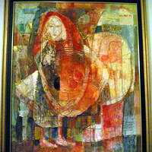

لوحة رقم(2)
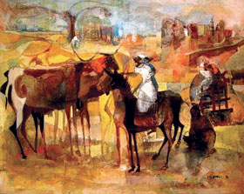

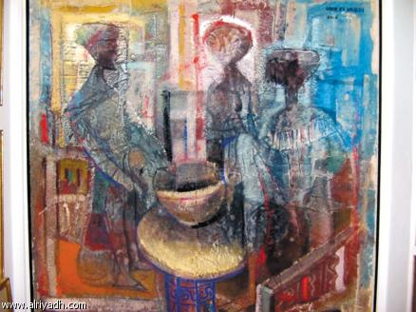

لوحة رقم(3)

لوحة رقم(4)
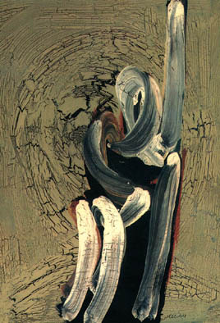

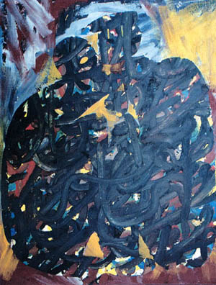
لوحة رقم(5)

لوحة رقم (6)
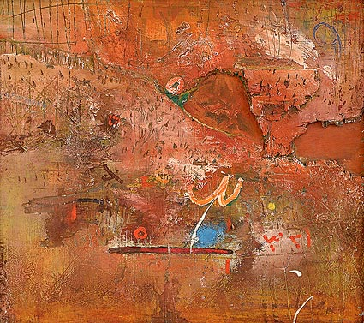

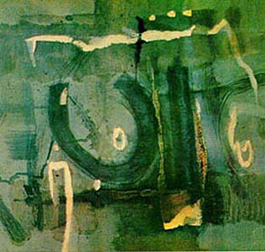

لوحة رقم(7)

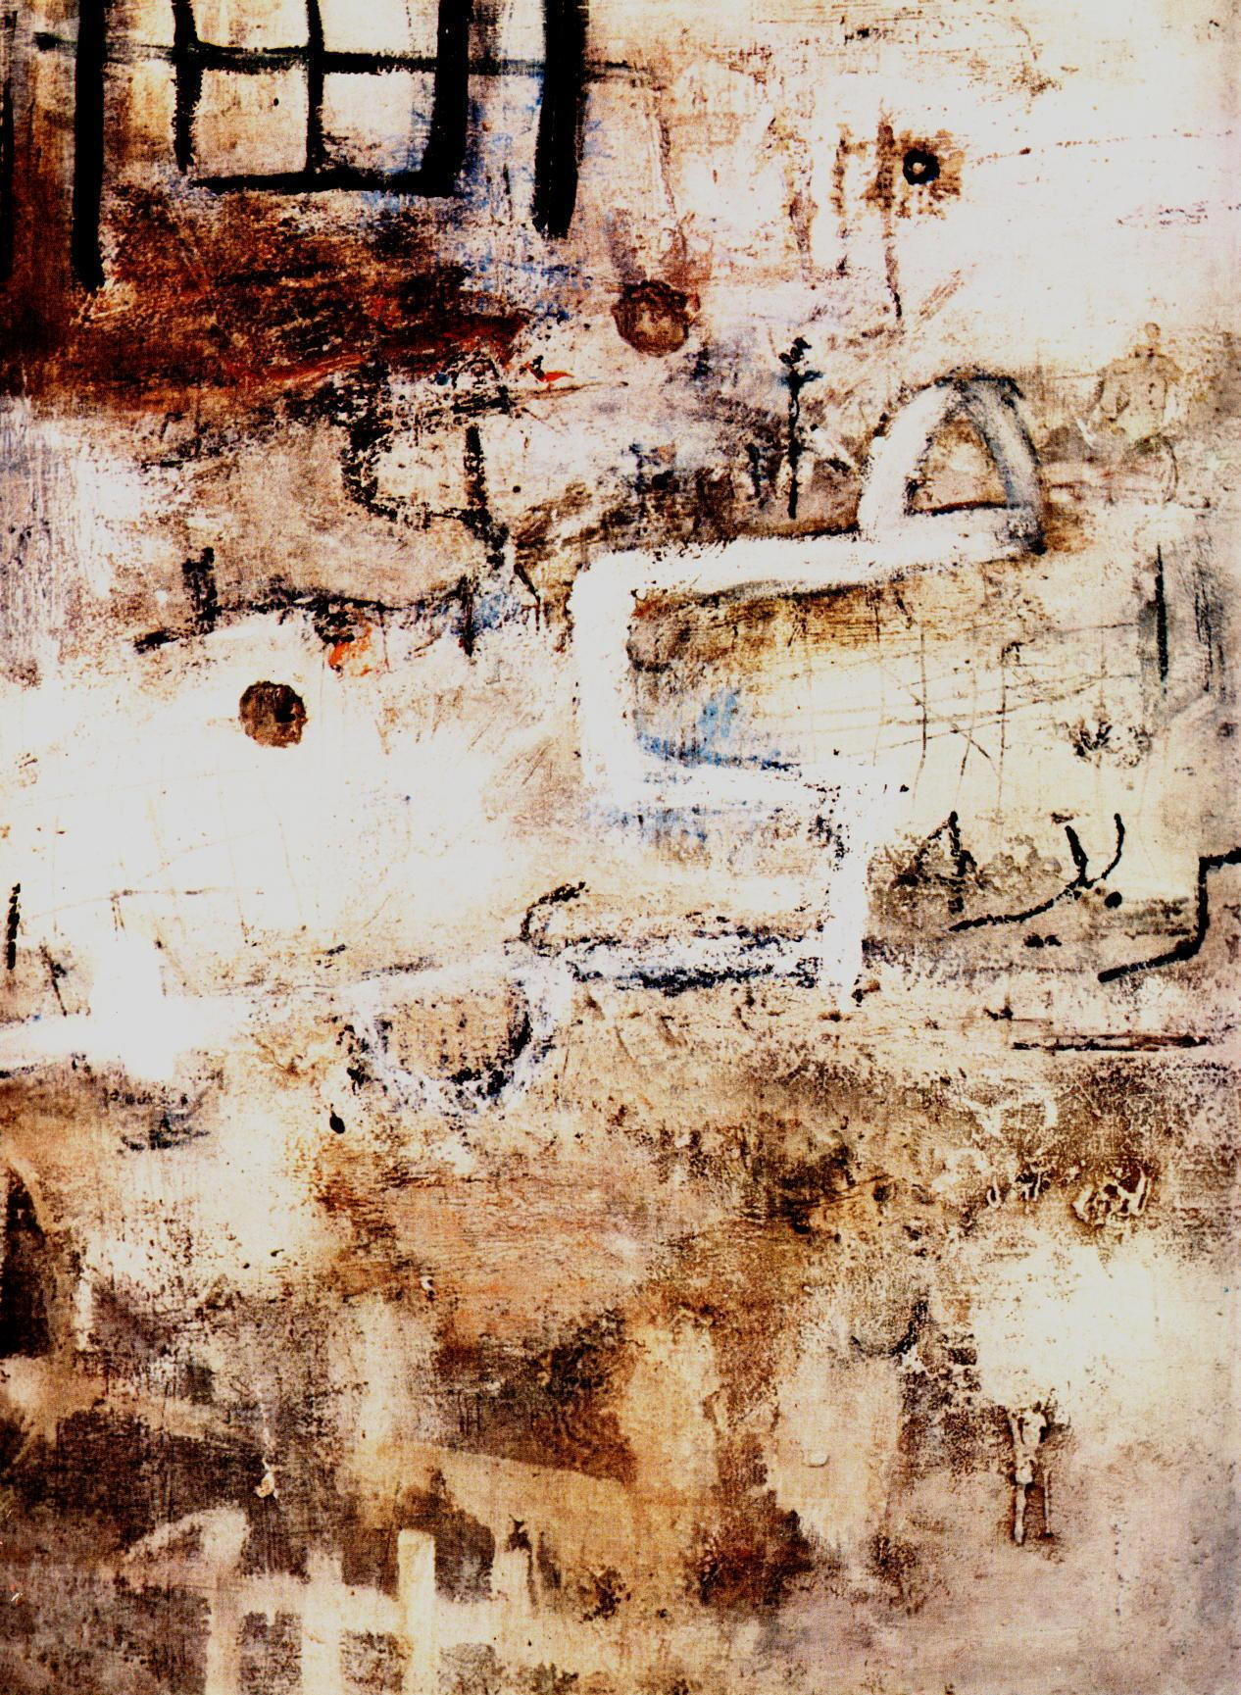

لوحة رقم(8)

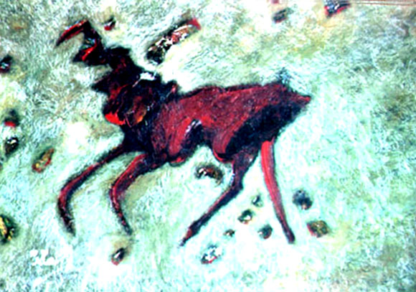
لوحة رقم(9)

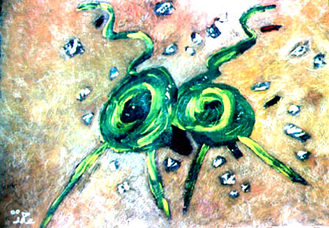
لوحة رقم(10)

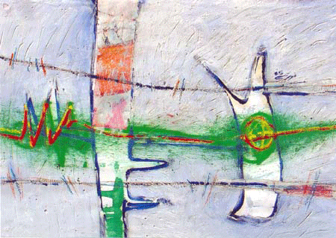

لوحة رقم(11)

لوحة رقم(12)
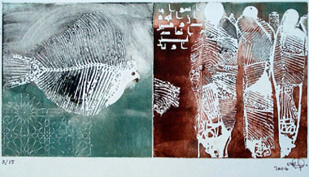

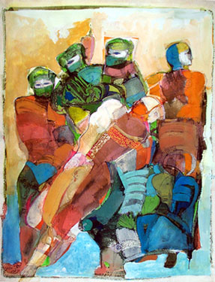
لوحة رقم(13)

